1 设计原理：
对原始输入图像，精确分离出两幅图片，将两幅图片做差，找出不同区域的像素，即做差后非零的像素位置，然后对这些位置的点进行聚类，从每个类中找出边界点的位置，以这些点画出红色边框。
2 识别效果：
输入原始图像（如图1），自动识别出不同的区域（图2）

图1 原始图像
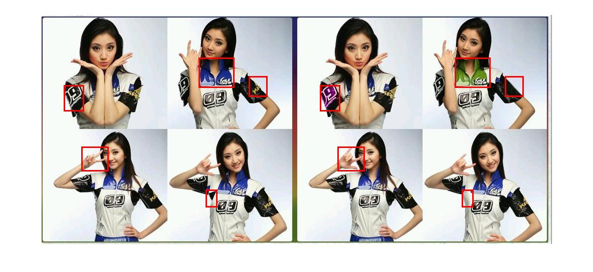
图2 识别结果

3 程序中的不足与改进意见

1.由于做差后的图像会有干扰点影响，会影响聚类效果。
2.另外，聚类算法采用的是k-means聚类，在样本点区分度较小的时候具有一定的随机性，这也会影响聚类效果。

针对以上不足，可以对图像做差后得到的样本点进行进一步的筛选，尽量消除干扰点，减少聚类样本点，增加区分度，这样可以提高聚类精度，并提高计算效率。

